河道管理范围内建设项目工程建设方案审查
模板
- 申请书
河道管理范围内建设项目工程建设方案审查
申请书

建设单位名称（加盖公章）

年 月 日

项目基本情况
项目名称
建设地点 | （具体到区市、镇、村，需含所涉河流名称及桩号）
建设单位
单位地址
统一社会信用代码 |  |  | 邮政编码
建设单位  法定代表人 | 姓名 |  | 办公电话
 | 身份证号
建设单位  联系人 | 姓名 |  | 职务
 | 身份证号
 | 联系电话 |  |  | 电子邮箱
项目设计单位
联系人 |  | 电话及邮箱
防洪评价报告
编制单位
联系人 |  | 电话及邮箱
计划工期 | 天数（计划开工日期—计划完工日期）
备注 | （其它需说明的情况可在此栏填写）
莱西市行政审批服务局：
我单位拟建设 项目，（简介项目——建设缘由、地点、所涉河流及桩号、性质、主要内容、前期批准情况等）。
现授权 （工作单位： ，职务： ，身份证号： ，联系电话： ）为我单位的委托代理人，以我单位的名义提出该项目 河道管理范围内建设方案审查 申请。受委托人在办理该行政许可事项活动中签署的一切文件，我单位均予以承认。委托期限自 至 。
根据《中华人民共和国行政许可法》、《中华人民共和国水法》、《中华人民共和国防洪法》等法律法规规定，承诺如下：
一、提交的材料真实有效，如有虚假，愿承担相应法律责任。
二、通过贵局审查后，我单位将严格遵守相关水法律法规和贵局审查意见及相关要求，不擅自更改建设方案。
三、工程建设期间，认真履行相关责任和义务，服从河道管理部门的监督管理，并签订有关协议，按照要求完成防洪影响补救措施，对于存在的问题及时进行整改。施工过程中注意保护水利工程设施，工程完工后及时清理施工现场，恢复河道原貌，并接受水利部门的检查验收，保证河道的防洪安全。
四、工程建设不影响第三人合法水事权益；若涉及第三人合法水事权益，由我单位妥善解决，并提供相关材料。
五、工程施工和运营期间，如遇河道治理和防洪标准提高，积极配合河道管理部门，服从水利规划和防洪建设要求。
六、如工程移交其他单位运营管理，将与之约定共同遵守本承诺的相关责任和义务。
七、严格遵守信息公示相关规定;同意将承诺内容上网公示，接受社会监督；同意将自身信用信息和信用承诺纳入莱西市信用信息共享平台。违背承诺约定将承担违约责任，并接受法律法规和相关部门规章制度的惩戒和约束。

建设单位名称（加盖公章）
年 月 日

以下栏目由有关水利工程管理单位填写
与水工程有关的水利工程管理单位意见：

负责人 （单位印章）
（签章）
年 月 日

以下栏目由有关水行政主管部门填写
与水工程有关的水行政主管部门意见：

负责人 （单位印章）
（签章）
年 月 日

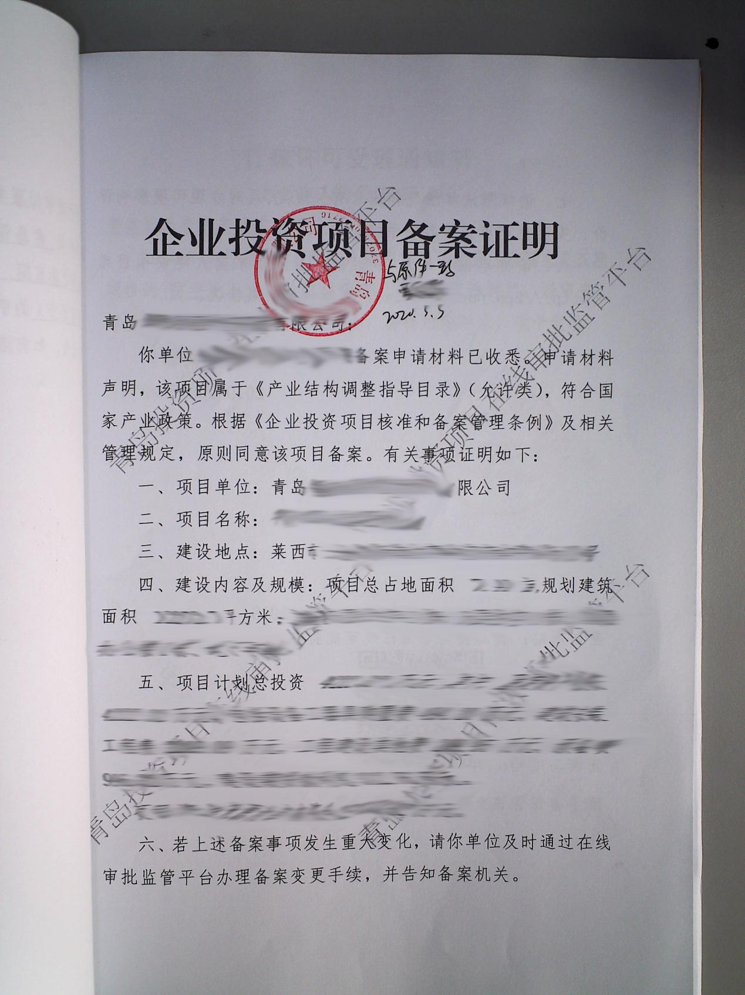
- 建设项目批准、核准文件或备案凭证
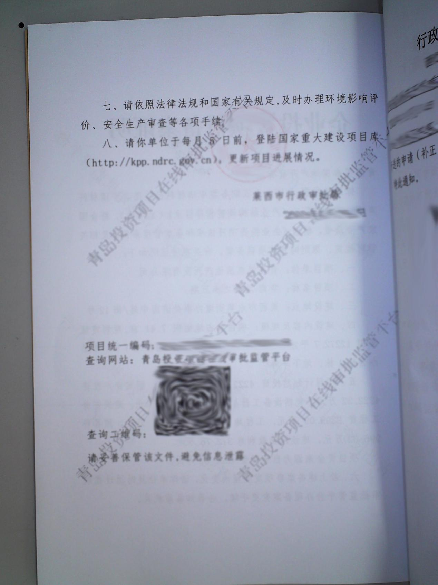

- 建设项目涉及河道与防洪部分的建设方案（含图纸）

- 建设项目防洪评价报告
根据《河道管理范围内建设项目防洪评价报告编制导则（试行）》自行或者由第三方编制。

- 建设项目防洪影响补救工程专项设计方案。
根据《河道管理范围内建设项目防洪评价报告编制导则（试行）》编制。该材料为非必要件，是根据防洪评价报告里的内容，如果这个项目影响防洪了，需要提交补救的专项工程设计。

- 建设项目工程建设期间和运营期间服从水利建设和管理的承诺函
（申请人）关于××工程建设的承诺函

莱西市行政审批服务局：
我单位拟建设的××工程建设方案已报贵局审查。通过贵局审查后，我单位将严格遵守相关水法律法规和贵局审查意见要求，并作出以下承诺：
一、在工程建设期间，认真履行相关责任和义务，服从河道管理部门的管理，并签订有关协议，按照要求完成防洪影响补救措施，保证及时清理施工现场，恢复河道原貌并接受水利部门的检查验收，保证河道的防洪安全。
二、工程施工和运营期间，如遇河道治理和防洪标准提高，积极配合河道管理部门，服从水利规划和防洪建设的要求。
三、如工程移交其他单位运营管理，将与之约定共同遵守本承诺的相关责任和义务。

（申请人）（盖章）
20××年×月×日

- 建设项目涉及第三方合法水事权益的，提供与第三人协议；不涉及的，提供承诺函。
（申请人）关于××工程影响第三人
合法水事权益问题的承诺函

莱西市行政审批服务局：
××工程建设方案已报贵局审查，经我单位及设计单位初步调查，不存在影响第三人合法水事权益的问题。若涉及第三人合法水事权益，由我单位妥善解决，特此承诺。

（申请人）（盖章）
20××年×月×日

